第4讲 万有引力定律及应用
学习目标 1.了解开普勒三定律的内容,会用开普勒第三定律进行相关计算。2.理解万有引力定律,并会计算万有引力。3.掌握计算天体质量和密度的方法。
1.
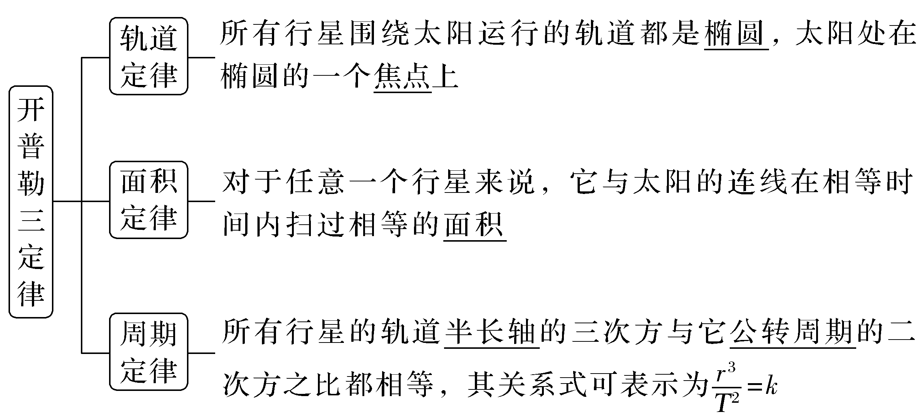
2.
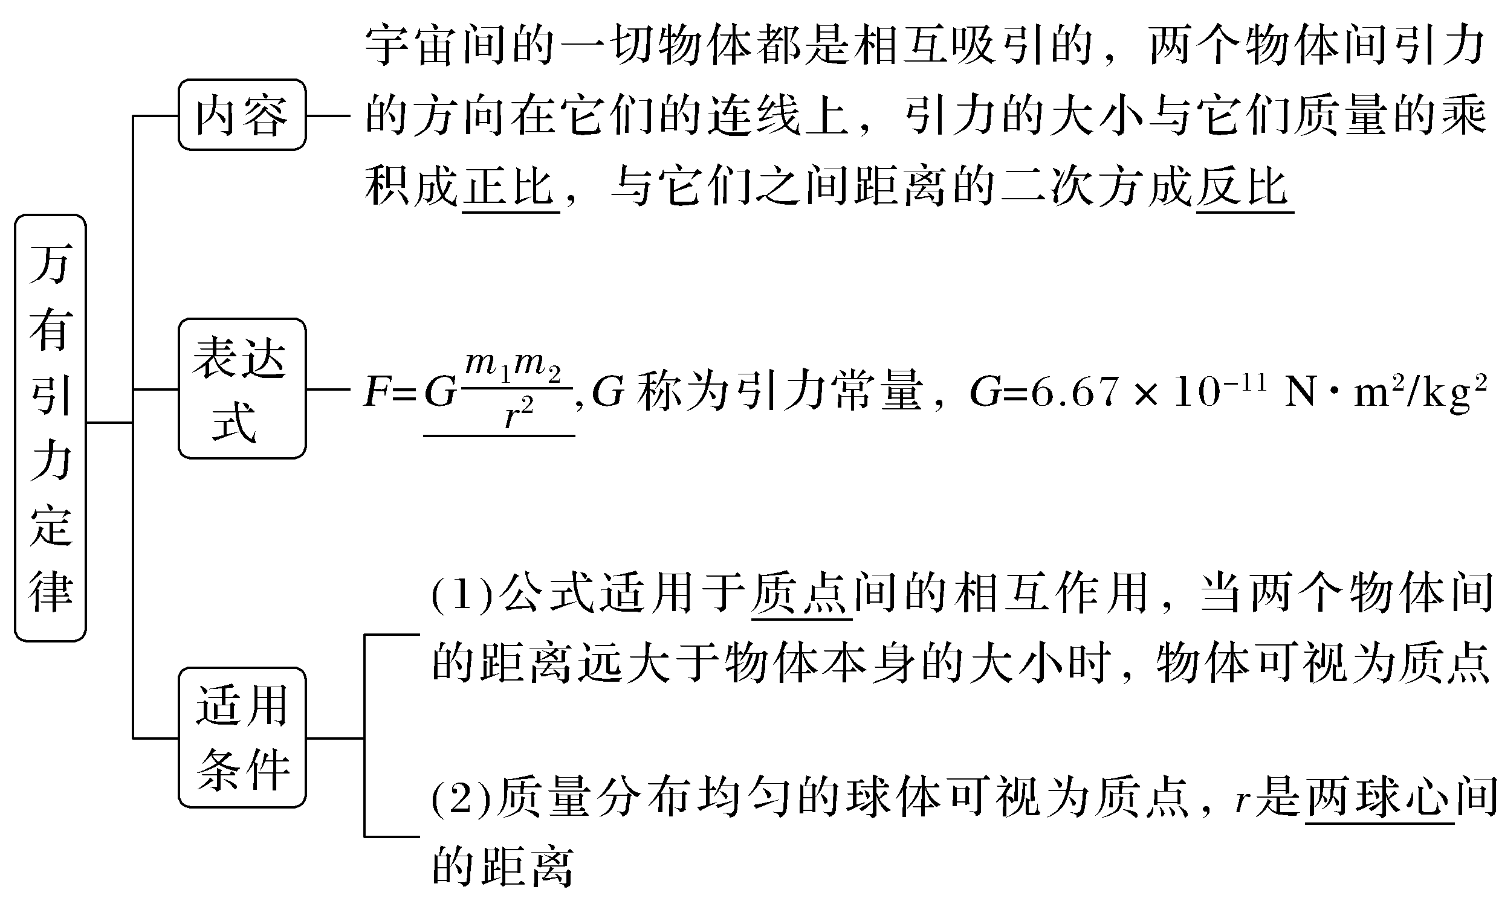
1.思考判断
(1)围绕同一天体运动的不同行星椭圆轨道不一样,但都有一个共同的焦点。(√)
(2)行星在椭圆轨道上运行速率是变化的,离太阳越远,运行速率越大。(×)
(3)只要知道两个物体的质量和两个物体之间的距离,就可以由F=G$\frac{m_{1}m_{2}}{r^{2}}$计算物体间的万有引力。(×)
(4)地面上的物体所受地球的万有引力方向一定指向地心。(√)
2.地球绕太阳公转一周的时间是365天5小时48分46秒。地球绕太阳公转一周所需要的时间,就是地球公转周期。笼统地说,地球公转周期是一“年”。根据地球的公转周期和轨道半径,我们能否推导出太阳的质量?能否推导出地球的质量(引力常量G已知)?
答案 根据G$\frac{m_{地}m_{太}}{r^{2}}$=m_{地}$\frac{4π^{2}}{T^{2}}$r可知,可推导出太阳的质量,无法推导出地球的质量。

考点一 开普勒三定律的理解和应用
1.行星绕太阳的运动通常按圆轨道处理。
2.开普勒行星运动定律也适用于其他天体,例如月球、卫星绕地球的运动。
3.由开普勒第二定律可得$\frac{1}{2}$v₁·Δt·r₁=$\frac{1}{2}$v₂·Δt·r₂,解得$\frac{v_{1}}{v_{2}}$=$\frac{r_{2}}{r_{1}}$,即行星在两个位置的速度与其到太阳的距离成反比,近日点速度最大,远日点速度最小。
4.开普勒第三定律$\frac{r^{3}}{T^{2}}$=k中,k值只与中心天体的质量有关,不同的中心天体k值不同。但该定律只能用在同一中心天体的星体之间。
例1 (2025·广东卷,5)一颗绕太阳运行的小行星,其轨道近日点和远日点到太阳的距离分别约为地球到太阳距离的5倍和7倍。关于该小行星,下列说法正确的是( )
A.公转周期约为6年
B.从远日点到近日点所受太阳引力大小逐渐减小
C.从远日点到近日点线速度大小逐渐减小
D.在近日点加速度大小约为地球公转加速度的$\frac{1}{25}$
答案 D
解析 由题意可知,该小行星轨道的半长轴为r_{小行星}=$\frac{5r_{地}+7r_{地}}{2}$=6r_{地},由开普勒第三定律有$\frac{{r_{小行星}}^{3}}{{T_{小行星}}^{2}}$=$\frac{{r_{地}}^{3}}{{T_{地}}^{2}}$,解得T_{小行星}=$\sqrt{\frac{{r_{小行星}}^{3}}{{r_{地}}^{3}}}$T_{地}≈14.7年,A错误;从远日点到近日点,该小行星到太阳的距离逐渐减小,由万有引力定律F=G$\frac{Mm}{r^{2}}$可知,该小行星所受太阳引力大小逐渐增大,B错误;由开普勒第二定律可知,行星在近日点速度最大、在远日点速度最小,因此从远日点到近日点,该小行星的线速度大小逐渐增大,C错误;由牛顿第二定律有G$\frac{Mm}{r^{2}}$=ma,可得a=$\frac{GM}{r^{2}}$,由于该小行星的轨道近日点到太阳的距离约为地球到太阳距离的5倍,故该小行星在近日点的加速度大小约为地球公转加速度的$\frac{1}{25}$,D正确。
跟踪训练
(2025·云南卷,5)国际编号为192391的小行星绕太阳公转的周期约为5.8年,该小行星与太阳系内八大行星几乎在同一平面内做圆周运动。规定地球绕太阳公转的轨道半径为1 AU,八大行星绕太阳的公转轨道半径如表所示。忽略其他行星对该小行星的引力作用,则该小行星的公转轨道应介于( )
行星 | 水星 | 金星 | 地球 | 火星 | 木星 | 土星 | 天王星 | 海王星
轨道半  径R/AU | 0.39 | 0.72 | 1.0 | 1.5 | 5.2 | 9.5 | 19 | 30
A.金星与地球的公转轨道之间
B.地球与火星的公转轨道之间
C.火星与木星的公转轨道之间
D.天王星与海王星的公转轨道之间
答案 C
解析 由开普勒第三定律有$\frac{{R_{行}}^{3}}{{T_{行}}^{2}}$=$\frac{{R_{地}}^{3}}{{T_{地}}^{2}}$,解得R_{行}=$\sqrt[3]{\frac{{T_{行}}^{2}}{{T_{地}}^{2}}}$R_{地}≈3.2 AU,结合题表可知该小行星的公转轨道应介于火星与木星的公转轨道之间,C正确。

考点二 万有引力定律的理解和应用
角度1 万有引力定律的应用
例2 (2024·广西卷,1)潮汐现象出现的原因之一是在地球的不同位置海水受到月球的引力不相同。图中a、b和c处单位质量的海水受月球引力大小在( )
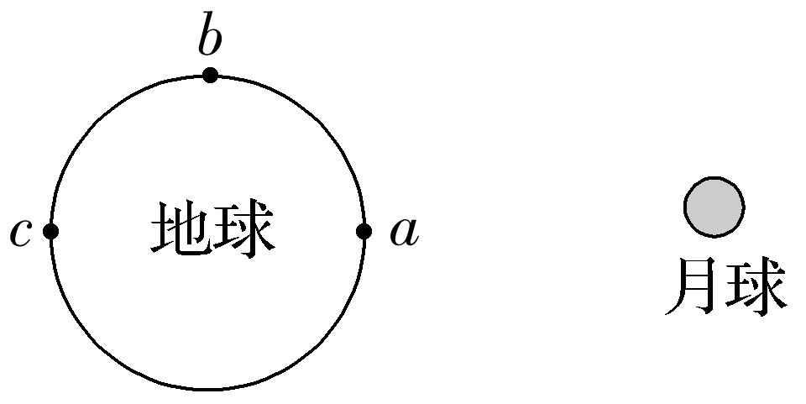
A.a处最大 B.b处最大
C.c处最大 D.a、c处相等,b处最小
答案 A
解析 根据万有引力公式F=G$\frac{Mm}{r^{2}}$,可知题图中a处单位质量的海水受到月球的引力最大,故A正确。
角度2 “挖补法”求解万有引力
例3 (2026·江苏南通高三月考)如图所示一半径为R、质量均匀分布的球体,从中挖去直径为R的球体,虚线过两球的球心,一质点分别位于图中的1、2、3点时,受到的万有引力分别为F₁、F₂、F₃,则有( )
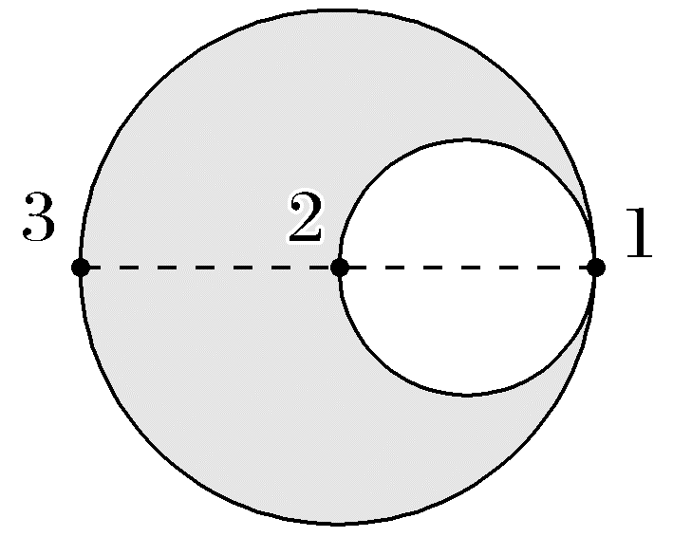
A.F₁<F₂=F₃ B.F₁<F₂<F₃
C.F₁=F₂=F₃ D.F₁=F₂<F₃
答案 D
解析 设球体的密度为ρ,则没有挖去小球体前的质量为M=ρ·$\frac{4}{3}$πR³,被挖去的小球体质量为M'=ρ·$\frac{4}{3}$π${\left(\frac{R}{2}\right)}^{3}$=$\frac{1}{8}$M,根据万有引力定律可得F₁=$\frac{GMm}{R^{2}}$-$\frac{GM'm}{{\left(\frac{R}{2}\right)}^{2}}$=$\frac{GMm}{2R^{2}}$,F₃=$\frac{GMm}{R^{2}}$-$\frac{GM'm}{{\left(\frac{3R}{2}\right)}^{2}}$=$\frac{17GMm}{18R^{2}}$,采用挖补法,可知剩余部分对在位置“2”的质点的万有引力大小等于挖掉的部分对在位置“2”的质点的万有引力大小,即F₂=$\frac{GM'm}{{\left(\frac{R}{2}\right)}^{2}}$=$\frac{GMm}{2R^{2}}$,则有F₁=F₂<F₃,故D正确。
角度3 万有引力与重力的关系
例4 (2026·广东广州高三月考)人类社会的快速进步使得碳排放量不断增加,这导致温室效应加剧,地球南北两极的生态环境遭到一定的破坏。一头质量为m的北极熊在失去家园后,被运送到了位于赤道上的北极熊馆加以照料,它在北极和馆内的重力差为ΔF。已知地球自转周期为T。根据以上信息,可求出地球的半径为( )
A.$\frac{T^{2}·ΔF}{4π^{2}m}$ B.$\frac{T^{2}·ΔF}{2π^{2}m}$
C.$\frac{mT^{2}·ΔF}{4π^{2}}$ D.$\frac{mT^{2}}{4π^{2}·ΔF}$
答案 A
解析 设地球的质量为m_{地},北极熊在赤道上时,万有引力的一部分提供向心力,即$\frac{Gm_{地}m}{R^{2}}$-mg=m${\left(\frac{2π}{T}\right)}^{2}$R,北极熊在北极时,有$\frac{Gm_{地}m}{R^{2}}$=mg',根据题意,有ΔF=mg'-mg=m${\left(\frac{2π}{T}\right)}^{2}$R,得R=$\frac{T^{2}·ΔF}{4π^{2}m}$,A正确,B、C、D错误。

地球对物体的万有引力F表现为两个效果:一是物体的重力mg,二是提供物体随地球自转的向心力F_{向},如图所示(设地球质量为M)。
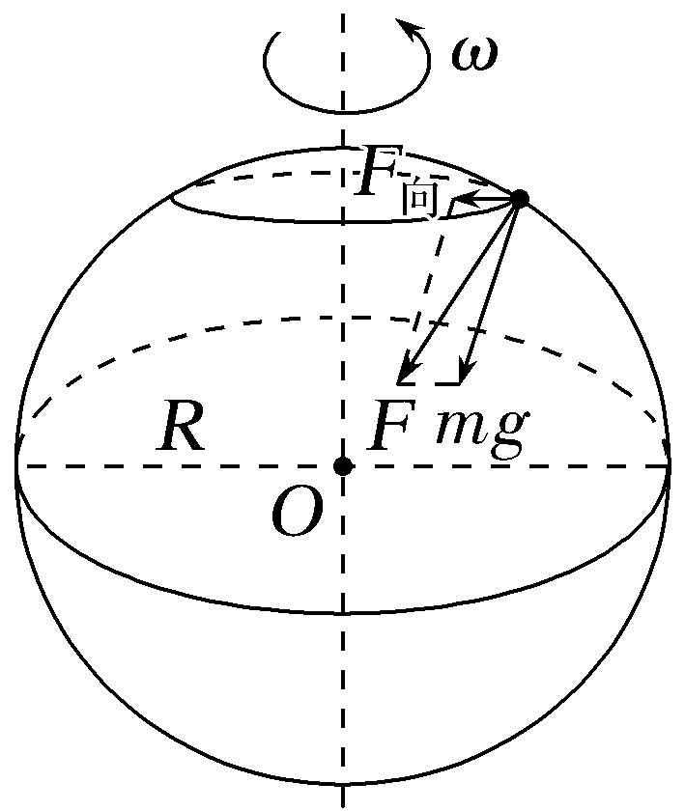
(1)在赤道上:
G$\frac{Mm}{R^{2}}$=mg₁+mω²R。
(2)在两极上:G$\frac{Mm}{R^{2}}$=mg₂。
(3)在一般位置:万有引力G$\frac{Mm}{R^{2}}$等于重力mg与向心力F_{向}的矢量和。越靠近南北两极g值越大。由于物体随地球自转所需的向心力较小,常认为万有引力近似等于重力,即$\frac{GMm}{R^{2}}$=mg,有GM=gR²(黄金代换)。
角度4 星体上空及星体内部重力加速度的求解
例5 已知质量分布均匀的球壳对壳内任一质点的万有引力为零,将地球看成半径为R、质量分布均匀的球体,忽略地球的自转,北斗导航系统中的一颗卫星的轨道距离地面的高度为h,“蛟龙号”下潜的深度为d,则该卫星所在处的重力加速度与“蛟龙号”所在处的重力加速度的大小之比为( )
A.$\frac{R-d}{R+h}$ B.${\left(\frac{R-d}{R+h}\right)}^{2}$
C.$\frac{R^{3}}{{\left(R+h\right)}^{2}\left(R-d\right)}$ D.$\frac{(R-d)(R+h)}{R^{2}}$
答案 C
解析 设地球的密度为ρ,在地球表面,忽略地球自转,物体的重力和地球对物体的万有引力大小相等,有G$\frac{Mm}{R^{2}}$=mg,由于地球的质量M=ρV=ρ·$\frac{4}{3}$πR³,联立解得g=$\frac{4}{3}$πGρR,在深度为d的地球内部,“蛟龙号”受到地球的万有引力等于半径为(R-d)的球体表面的重力,“蛟龙号”在所处位置的重力加速度为g₁=$\frac{4}{3}$πGρ(R-d),联立可得g₁=$\frac{R-d}{R}$g,卫星在高度h处受到的重力等于该处受到的万有引力,即mg₂=$\frac{GMm}{{(R+h)}^{2}}$,解得加速度g₂=$\frac{GM}{{(R+h)}^{2}}$=$\frac{R^{2}}{{(R+h)}^{2}}$g,所以$\frac{g_{2}}{g_{1}}$=$\frac{R^{3}}{{(R+h)}^{2}(R-d)}$,故C正确。
1.星体表面及上空的重力加速度(以地球为例)
(1)在地球表面附近的重力加速度g(不考虑地球自转):mg=G$\frac{Mm}{R^{2}}$,得g=$\frac{GM}{R^{2}}$。
(2)在地球上空距离地心r=R+h处的重力加速度g':mg'=$\frac{GMm}{{(R+h)}^{2}}$,得g'=$\frac{GM}{{(R+h)}^{2}}$,所以$\frac{g}{g'}$=$\frac{{(R+h)}^{2}}{R^{2}}$。
2.万有引力的“两个推论”
推论1:在匀质球壳空腔内的任意位置处,质点受到球壳的万有引力的合力为零,即∑F_{引}=0。
推论2:在匀质球体内部距离球心r处的质点(m)受到的万有引力等于球体内半径为r的同心球体(M')对其的万有引力,即F=G$\frac{M'm}{r^{2}}$。

考点三 天体质量和密度的计算
天体质量和密度的计算方法
类型 | 方法 | 已知量 | 利用公式 | 表达式 | 备注
质  量  的  计  算 | 利用运  行天体 | r、T | G$\frac{Mm}{r^{2}}$=m$\frac{4π^{2}}{T^{2}}$r | M=$\frac{4π^{2}r^{3}}{GT^{2}}$ | 只能得到中心天体的质量
质  量  的  计  算 | 利用运  行天体 | r、v | G$\frac{Mm}{r^{2}}$=m$\frac{v^{2}}{r}$ | M=$\frac{rv^{2}}{G}$ | 只能得到中心天体的质量
质  量  的  计  算 | 利用运  行天体 | v、T | G$\frac{Mm}{r^{2}}$=m$\frac{v^{2}}{r}$,G$\frac{Mm}{r^{2}}$=m$\frac{4π^{2}}{T^{2}}$r | M=$\frac{v^{3}T}{2πG}$ | 只能得到中心天体的质量
质  量  的  计  算 | 利用天体表面重力加速度 | g、R | mg=$\frac{GMm}{R^{2}}$ | M=$\frac{gR^{2}}{G}$ | —
密  度  的  计  算 | 利用运  行天体 | r、T、R | G$\frac{Mm}{r^{2}}$=m$\frac{4π^{2}}{T^{2}}$r  M=ρ·$\frac{4}{3}$πR³ | ρ=$\frac{3πr^{3}}{GT^{2}R^{3}}$  当r=R时,ρ=$\frac{3π}{GT^{2}}$ | 利用近地卫星只需测出其运行周期
密  度  的  计  算 | 利用天体表面重力加速度 | g、R | mg=$\frac{GMm}{R^{2}}$,M=ρ·$\frac{4}{3}$πR³ | ρ=$\frac{3g}{4πGR}$ | —

角度1 重力加速度法
例6 (多选)(2026·天津滨海新区模拟)2030年中国计划实现载人登月,到时我国宇航员可以在月球上进行一系列的物理实验。例如:在月球表面附近以初速度v₀竖直向上抛出一小球,测得其上升的最大高度为h,已知月球半径为R,引力常量为G,不考虑月球自转影响和其他星体对其影响,忽略一切阻力,下列说法正确的是( )
A.月球表面重力加速度的大小为 $\frac{{v_{0}}^{2}}{2h}$
B.月球的质量为 $\frac{{v_{0}}^{2}R}{2Gh}$
C.在月球上发射卫星的最小发射速度大小为$\sqrt{\frac{2{v_{0}}^{2}R}{h}}$
D.若一颗卫星在月球表面附近绕月球做匀速圆周运动的周期为T,则月球的密度为 $\frac{3π}{GT^{2}}$
答案 AD
解析 根据${v_{0}}^{2}$=2gh,可得月球表面重力加速度的大小为g=$\frac{{v_{0}}^{2}}{2h}$,故A正确;根据G$\frac{Mm}{R^{2}}$=mg,知月球的质量为 M=$\frac{{v_{0}}^{2}R^{2}}{2Gh}$,故B错误;根据G$\frac{Mm}{R^{2}}$=mg=m$\frac{v^{2}}{R}$,可得在月球上发射卫星的最小发射速度大小为 v=$\sqrt{\frac{{v_{0}}^{2}R}{2h}}$,故C错误;若一颗卫星在月球表面附近绕月球做匀速圆周运动的周期为T,则根据G$\frac{Mm}{R^{2}}$=m$\frac{4π^{2}}{T^{2}}$R,ρ=$\frac{M}{\frac{4}{3}πR^{3}}$,可得月球的密度为ρ=$\frac{3π}{GT^{2}}$,故D正确。
角度2 环绕法
例7 (2026·广东肇庆模拟)我国发射的嫦娥六号月球探测器靠近月球后,在月球表面附近的圆轨道上绕月球运行,通过观测可知,每经过时间t,探测器通过的弧长相同,且弧长对应的圆心角为θ,如图所示。若将月球看作质量分布均匀的球体,已知引力常量为G,由上述已知条件可以求出( )
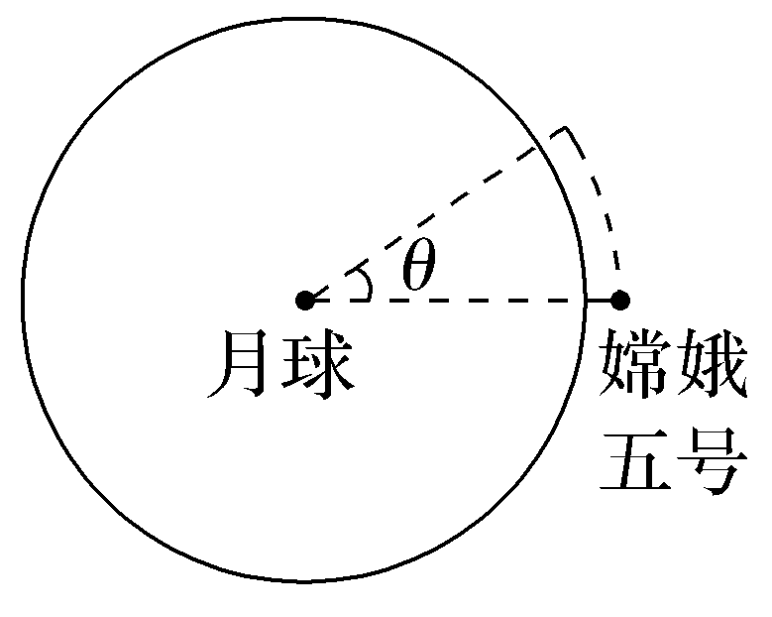
A.月球的质量 B.月球的半径
C.月球的密度 D.月球表面的重力加速度
答案 C
解析 依题意,探测器的角速度为ω=$\frac{θ}{t}$,探测器的轨道半径近似等于月球的半径,设为R,由万有引力提供向心力可得$\frac{GMm}{R^{2}}$=mω²R,联立解得M=$\frac{θ^{2}R^{3}}{Gt^{2}}$,题中月球半径未知,所以不能求出月球的质量,故A、B错误;根据ρ=$\frac{M}{V}$=$\frac{M}{\frac{4}{3}πR^{3}}$,联立解得ρ=$\frac{3θ^{2}}{4πGt^{2}}$,可知月球密度的表达式中均为已知量,故C正确;在月球表面有$\frac{GMm}{R^{2}}$=mg,可得g=$\frac{GM}{R^{2}}$=$\frac{θ^{2}R}{t^{2}}$,因为月球半径未知,所以不能求出月球表面的重力加速度,故D错误。

A级 基础对点练
对点练1 开普勒三定律的理解和应用
1.(2025·新课标卷,2)“天都一号”通导技术试验卫星测距试验的成功,标志着我国在深空轨道精密测量领域取得了技术新突破。“天都一号”在环月椭圆轨道上运行时( )
A.受月球的引力大小保持不变
B.相对月球的速度大小保持不变
C.离月球越近,其相对月球的速度越大
D.离月球越近,其所受月球的引力越小
答案 C
解析 “天都一号”在环月椭圆轨道上运行时与月球的距离不断发生变化,根据F=G$\frac{Mm}{r^{2}}$可知受月球的引力大小发生变化,离月球越近,其所受月球的引力越大,故A、D错误;根据开普勒第二定律可知“天都一号”在环月椭圆轨道上运行时相对月球的速度大小改变,近月点速度最大,远月点速度最小,即离月球越近,相对月球的速度越大,故B错误,C正确。
2.(2026·广东揭阳模拟)如图所示,若椭圆轨道甲、近地轨道乙相切于P点且在同一平面内,已知地球的半径为R,甲的远地点Q到地心的距离为4R,地球表面的重力加速度为g,下列关于卫星的说法正确的是( )
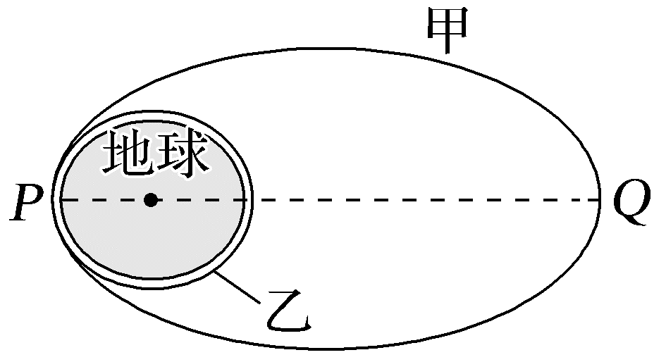
A.卫星在甲轨道P、Q两点的线速度大小之比为4∶1
B.卫星在Q点的加速度大小为$\frac{g}{4}$
C.卫星在甲轨道运行1圈的时间可使之在乙轨道运行4圈
D.卫星沿甲、乙轨道分别经过P点的加速度不相同
答案 A
解析 根据开普勒第二定律,有$\frac{1}{2}$v_{P}ΔtR=$\frac{1}{2}$v_{Q}Δt·4R,解得v_{P}∶v_{Q}=4∶1,故A正确;卫星在甲轨道的P点有$\frac{GMm}{R^{2}}$=ma=mg,在Q点有$\frac{GMm}{{(4R)}^{2}}$=ma',联立解得a'=$\frac{1}{16}$g,故B错误;根据开普勒第三定律有$\frac{{T_{1}}^{2}}{{T_{2}}^{2}}$=$\frac{{\left(\frac{2R+3R}{2}\right)}^{3}}{R^{3}}$,解得T₁=$\frac{5\sqrt{10}}{4}$T₂≈3.95T₂,卫星在甲轨道运行1圈,在乙轨道没有运行4圈,故C错误;对于卫星有$\frac{GMm'}{r^{2}}$=m'a,解得a=$\frac{GM}{r^{2}}$,卫星沿甲、乙轨道分别经过P点的加速度相同,故D错误。
对点练2 万有引力定律的理解和应用
3.(2026·广东茂名高三月考)火星半径约为地球半径的一半,火星质量约为地球质量的$\frac{1}{9}$。一位宇航员连同宇航服在火星表面受到的重力大小G_{火}=400 N,地球表面的重力加速度大小g=10 m/s²,忽略地球和火星的自转,则宇航员连同宇航服的质量为( )
A.70 kg B.80 kg
C.90 kg D.100 kg
答案 C
解析 在地球上有mg=G$\frac{Mm}{R^{2}}$,在火星上有mg_{火}=G$\frac{\frac{1}{9}Mm}{{\left(\frac{1}{2}R\right)}^{2}}$,可得g_{火}=$\frac{4g}{9}$,则宇航员连同宇航服的质量m=$\frac{G_{火}}{g_{火}}$=90 kg,故C正确。
4.(2026·江苏高邮调研)火星的质量约为地球质量的$\frac{1}{10}$,半径约为地球半径的$\frac{1}{2}$,则同一物体在火星表面与在地球表面受到的引力的比值约为( )
A.0.2 B.0.4
C.2.0 D.2.5
答案 B
解析 万有引力定律表达式为F=G$\frac{m_{1}m_{2}}{r^{2}}$,则同一物体在火星表面与在地球表面受到的引力的比值为$\frac{F_{火引}}{F_{地引}}$=$\frac{M_{火}{r_{地}}^{2}}{M_{地}{r_{火}}^{2}}$=0.4,故B正确。
5.某天坑如图所示,为了测量该天坑的深度,探险队员在天坑底部将一质量为m₀的物块静止悬挂于弹簧测力计挂钩上,弹簧测力计的示数为F。已知地球半径为R,地球表面的重力加速度为g,假设地球可视为质量分布均匀的球体,且质量分布均匀的球壳对壳内物体的万有引力为零,则该天坑的深度为( )
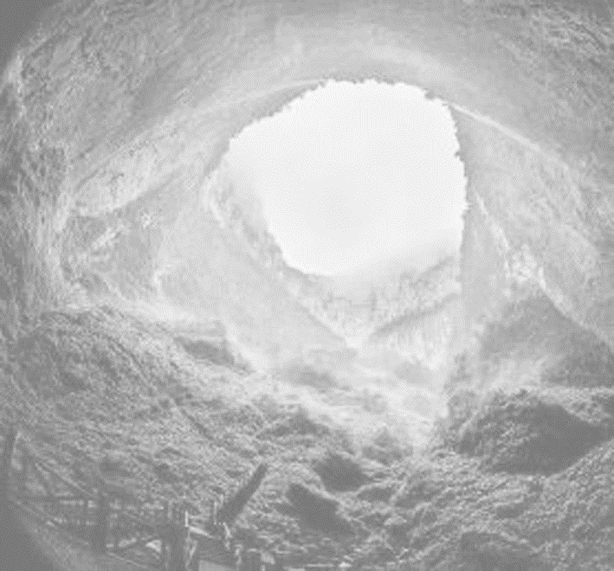
A.$\frac{\left(F-m_{0}g\right)R}{2m_{0}g}$ B.$\frac{(m_{0}g-F)R}{2m_{0}g}$
C.$\frac{\left(F-m_{0}g\right)R}{m_{0}g}$ D.$\frac{(m_{0}g-F)R}{m_{0}g}$
答案 D
解析 在地球表面有G$\frac{Mm}{R^{2}}$=mg,在天坑底部有G$\frac{M_{0}m_{0}}{{(R-d)}^{2}}$=m₀g₀,对物块分析有F=m₀g₀,由于$\frac{M}{\frac{4}{3}πR^{3}}$=$\frac{M_{0}}{\frac{4}{3}π{(R-d)}^{3}}$,解得d=$\frac{(m_{0}g-F)R}{m_{0}g}$,故D正确。
6.(多选)(2026·广东佛山一中模拟)地球可视为质量分布均匀的球体,其半径为R,由于自转的影响,地球表面的重力加速度会随纬度的变化而有所不同。已知地球表面赤道处的重力加速度大小为g₁,两极处的重力加速度大小为g₂,引力常量为G,则( )
A.g₁<g₂
B.地球的质量为$\frac{g_{1}R^{2}}{G}$
C.地球的自转周期为2π$\sqrt{\frac{R}{g_{2}-g_{1}}}$
D.地球表面各处的重力加速度方向均指向地心
答案 AC
解析 设地球质量为M,地球的自转周期为T,质量为m的物体在地球表面赤道处有G$\frac{Mm}{R^{2}}$-mg₁=m$\frac{4π^{2}}{T^{2}}$R,质量为m的物体在两极处有G$\frac{Mm}{R^{2}}$=mg₂,可得g₁<g₂,M=$\frac{g_{2}R^{2}}{G}$,T=2π$\sqrt{\frac{R}{g_{2}-g_{1}}}$,故A、C正确,B错误;地球表面各处的重力加速度方向总是竖直向下,除了赤道和两极处,其他位置的重力加速度方向并不指向地心,故D错误。
对点练3 天体质量和密度的计算
7.(2026·内蒙古鄂尔多斯模拟)天文观测表明,在土星周围有一主要由冰组成的土星环,如图甲所示。土星环中的物质绕土星做匀速圆周运动的线速度v的平方与其到土星中心距离r的倒数之间的关系如图乙。已知该图线的斜率为k,土星的半径为R,引力常量为G,以下说法正确的是( )
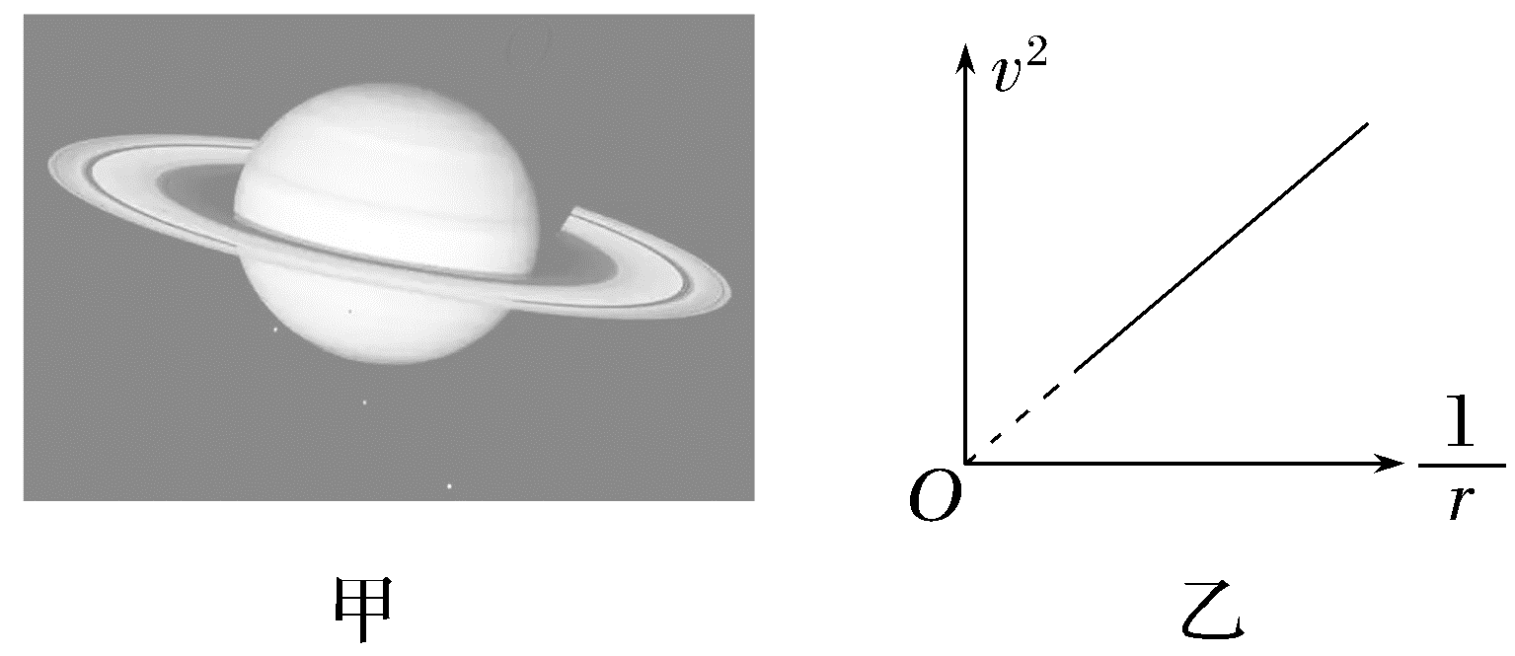
A.土星的质量M=$\frac{G}{k}$
B.土星表面的重力加速度g=$\frac{k}{R^{3}}$
C.土星的密度ρ=$\frac{3k}{4πGR^{3}}$
D.土星环中物质的运行周期T=$\sqrt{\frac{4π^{2}R^{3}}{k}}$
答案 C
解析 由于土星环中的物质围绕土星做匀速圆周运动,设土星质量为M,土星环中距土星中心距离为r的某冰块的质量为m,有$\frac{GMm}{r^{2}}$=m$\frac{v^{2}}{r}$,整理可得v²=GM·$\frac{1}{r}$,可知该图线的斜率k=GM,土星的质量为M=$\frac{k}{G}$,根据$\frac{GM}{R^{2}}$=g可知土星表面的重力加速度g=$\frac{k}{R^{2}}$,故A、B错误;土星的密度ρ=$\frac{M}{V}$=$\frac{3k}{4πGR^{3}}$,故C正确;根据G$\frac{Mm}{r^{2}}$=m·$\frac{4π^{2}}{T^{2}}$r可知土星环中物质的运行周期T=$\sqrt{\frac{4π^{2}r^{3}}{k}}$,周期无法计算,故D错误。
8.(多选)航天员在月球表面将一片羽毛和一个铁锤从同一高度由静止同时释放,二者几乎同时落地。若羽毛和铁锤是从高度为h处下落,经时间t落到月球表面。已知引力常量为G,月球的半径为R。不考虑月球自转的影响,则下列说法正确的是( )
A.月球表面的自由落体加速度g_{月}=$\frac{2h}{t^{2}}$
B.月球的质量M=$\frac{2hR^{2}}{Gt^{2}}$
C.月球的密度ρ=$\frac{3h}{2πRGt}$
D.月球的密度ρ=$\frac{3h}{2πRGt^{2}}$
答案 ABD
解析 月球表面附近的物体做自由落体运动,有h=$\frac{1}{2}$g_{月}t²,则月球表面的自由落体加速度g_{月}=$\frac{2h}{t^{2}}$,故A正确;不考虑月球自转的影响,有G$\frac{Mm}{R^{2}}$=mg_{月},解得月球的质量M=$\frac{2hR^{2}}{Gt^{2}}$,故B正确;月球的密度ρ=$\frac{M}{V}$=$\frac{\frac{2hR^{2}}{Gt^{2}}}{\frac{4π}{3}R^{3}}$=$\frac{3h}{2πRGt^{2}}$,故C错误,D正确。
B级 综合提升练
9.(多选)(2025·安徽卷,9)2025年4月,我国已成功构建国际首个基于DRO(远距离逆行轨道)的地月空间三星星座,DRO具有“低能进入、稳定停泊、机动转移”的特点。若卫星甲从DRO变轨进入环月椭圆轨道,该轨道的近月点和远月点距月球表面的高度分别为a和b,卫星的运行周期为T;卫星乙从DRO变轨进入半径为r的环月圆形轨道,周期也为T。月球的质量为M,半径为R,引力常量为G。假设只考虑月球对甲、乙的引力,则( )
A.r=$\frac{a+b+R}{2}$ B.r=$\frac{a+b}{2}$+R
C.M=$\frac{4π^{2}r^{3}}{GT^{2}}$ D.M=$\frac{4π^{2}R^{3}}{GT^{2}}$
答案 BC
解析 根据开普勒第三定律可知,卫星甲在环月椭圆轨道上运行的半长轴等于卫星乙在环月圆轨道上运行的半径,则有2r=a+b+2R,解得r=$\frac{a+b+2R}{2}$,A错误,B正确;对卫星乙,根据万有引力提供向心力有G$\frac{Mm}{r^{2}}$=m$\frac{4π^{2}}{T^{2}}$r,解得M=$\frac{4π^{2}r^{3}}{GT^{2}}$,C正确,D错误。

10.(2026·湖北黄冈高三阶段测试)嫦娥六号、低轨通信卫星星座两项航天领域工程入选“2024全球十大工程成就”。若嫦娥六号在圆形环月轨道上的周期为T,轨道距月球表面的高度为r,月球半径为R,引力常量为G,则( )
A.月球质量为$\frac{4π^{2}{(R+r)}^{3}}{GT^{2}}$
B.嫦娥六号减速着月时处于失重状态
C.嫦娥六号在环月轨道上的速率为$\frac{2πR}{T}$
D.月球表面重力加速度大小为$\frac{4π{(R+r)}^{3}}{GT^{2}R^{2}}$
答案 A
解析 根据万有引力提供向心力有G$\frac{Mm}{{(R+r)}^{2}}$=m$\frac{4π^{2}}{T^{2}}$(R+r),解得月球的质量为M=$\frac{4π^{2}{(R+r)}^{3}}{GT^{2}}$,A正确;嫦娥六号减速着月时加速度的方向向上,处于超重状态,B错误;嫦娥六号在环月轨道上的速率为v=$\frac{2π(R+r)}{T}$,C错误;在月球表面,根据万有引力等于重力,有$\frac{GMm'}{R^{2}}$=m'g₀,结合M=$\frac{4π^{2}{(R+r)}^{3}}{GT^{2}}$,解得月球表面重力加速度大小为g₀=$\frac{4π^{2}{(R+r)}^{3}}{T^{2}R^{2}}$,D错误。

